1. Comando **$ df** en linux

El comando df (disk free), es una herramienta CLI del tipo Unix que nos permite conocer la cantidad de espacio libre y espacio utilizado por nuestro sistema de archivos en nuestras unidades de almacenamiento.

**En windows – Computer Management – Disk Management o This Pc**

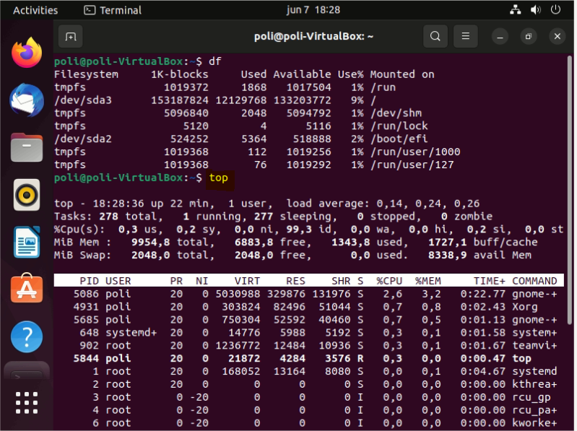

1. Comando **$top** en linux

El comando top te permite ver las tareas del sistema que se ejecutan en tiempo real. Proporciona un buen resumen de tu sistema para verificar rápidamente si algo se destaca que pueda estar causando problemas con tu sitio web o servidor. La aplicacion **task manager de Window**s es la que tiene relacion con el comando **top de linux**

